|  |  |
| --- | --- |
|  | Requisitos do Sistema |

**UMCAR Locadora**

***Descrição de Caso de Uso***

Leonardo RGM: 11172500606

Diogo Alves dos Santos RGM: 11172500651

**Manter Cliente (CSU 01)**

**Sumário:** Descreve os passos necessários para cadastrar, alterar, consultar e deletar os dados do cliente.

**Ator primário:** Gestor, Cliente.

**Ator secundário:** Não se aplica.

**Pré-condição:** Para alterar, consultar ou excluir dados, o cliente/gestor deve efetuar o login no sistema.

**Fluxo principal:**

1 – O sistema apresenta formulário para ser preenchido.

2 – O cliente informa seus dados pessoais.

3 – O sistema verifica a existência da conta.

4 – Caso o cliente tenha cadastro, o sistema apresenta as opções alterar, consultar e deletar.

5 – O cliente confirma a inclusão ou alteração dos dados.

6 – O sistema pergunta se o cliente fará um novo cadastro ou finalizará o processo.

7 – Executa o caso de uso CSU 04.

**Fluxo alternativo (6): Novo cadastro.**

a) O sistema inicia novamente o processo 1.

**Fluxo de exceção (2): Dados inválidos.**

a) O sistema comunica o cliente quando um campo ou mais não está preenchidos com as informações corretas, pedindo uma nova inserção de dados no campo.

**Pós-condições:** O cliente recém-cadastrado terá acesso às opções de alugar e comprar veículos.

**Regras de negócios:** Não se aplica.

**Protótipo da Tela:**

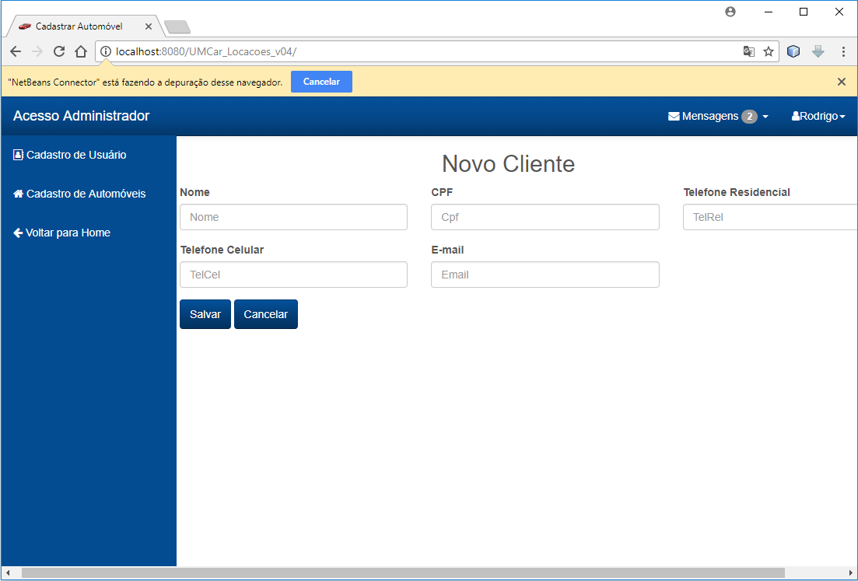

**Manter Automóvel (CSU 02)**

**Sumário:** Descreve os passos necessários para cadastrar, alterar, consultar e desativar os dados do veículo.

**Ator primário:** Funcionário.

**Ator secundário:** Gestor.

**Pré-condição:** O funcionário deve efetuar o login no sistema.

**Fluxo principal:**

1 – O sistema apresenta formulário para ser preenchido com os dados do veículo.

2 – O funcionário informa os dados do veículo.

3 – O sistema verifica os dados inseridos.

4 – O funcionário confirma a inclusão ou alteração dos dados do veículo.

5 – O sistema pergunta se o funcionário fará um novo cadastro ou finalizará o processo.

**Fluxo alternativo (5): Novo cadastro.**

a) O sistema inicia novamente o processo 1.

**Fluxo de exceção (3): Dados já cadastrados.**

a) O sistema comunica o funcionário ao inserir dados de um veículo que já existe no banco de dados e apresentará as opções de sobrescrever estes dados ou preencher novamente.

**Pós-condições:** Não se aplica.

**Regras de negócios:** Não se aplica.

**Protótipo da Tela:**

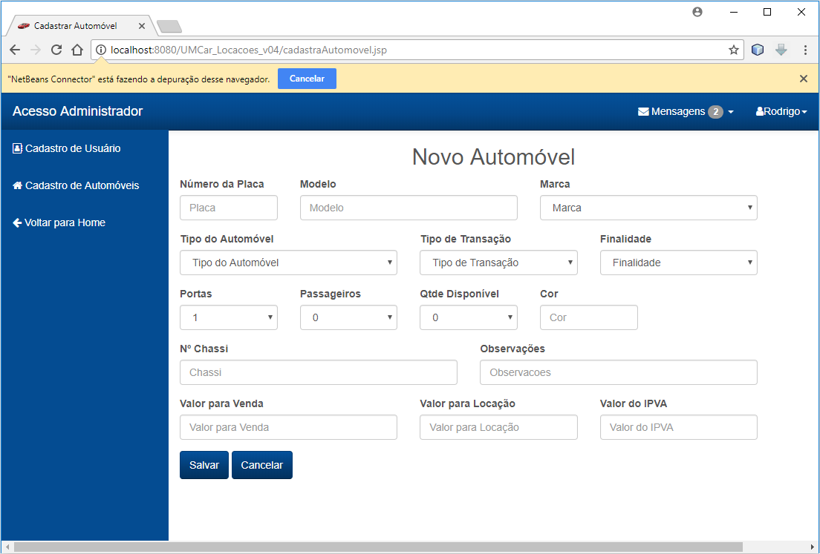

**Solicitar Suporte (CSU 03)**

**Sumário:** Prestar suporte técnicoe esclarecimento de dúvidas.

**Ator primário:** Cliente.

**Ator secundário:** Gestor.

**Pré-condição:** O cliente deve efetuar o login no sistema.

**Fluxo principal:**

1 – O sistema apresenta formulário para ser preenchido com o tipo de serviço ou dúvida que o cliente deseja.

2 – O cliente informa seus dados e o serviço desejado.

3 – O sistema verifica os dados do cliente.

4 – O sistema solicita a confirmação dos dados inseridos no formulário.

5 – O sistema solicita se o cliente fará uma nova solicitação de serviço ou finalizará o processo.

**Fluxo alternativo (5): Nova solicitação.**

a) O sistema inicia novamente o processo 1.

**Fluxo de exceção (3): Cliente não encontrado.**

a) O sistema informa que o cliente não foi localizado e solicita a inserção dos dados novamente.

**Pós-condições:** Não se aplica.

**Regras de negócios:** Não se aplica.

**Protótipo da Tela:**

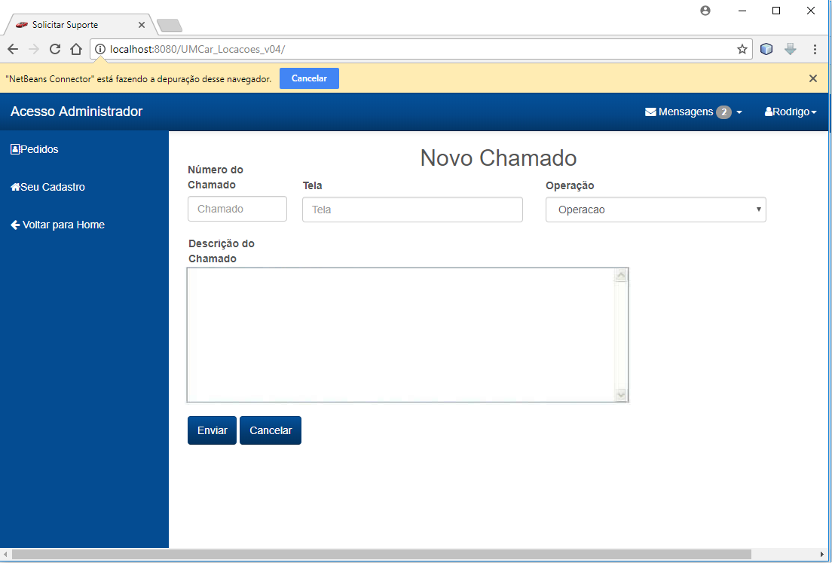

**Efetuar Transação (CSU 04)**

**Sumário:** Descreve os passos necessários para a locação ou compra de veículo.

**Ator primário:** Cliente.

**Ator secundário:** Funcionário.

**Pré-condição:** O cliente deve efetuar o login no sistema.

**Fluxo principal:**

1 – O sistema apresenta todos os dados de veículos com disponibilidade de locação ou venda.

2 – O cliente seleciona o veículo desejado e o tipo de serviço.

3 – O sistema verifica os dados do cliente.

4 – O sistema solicita qual a forma de pagamento.

5 – O cliente seleciona a forma de pagamento e insere os dados para a transação.

6 – O sistema verifica os dados do pagamento.

7 – O sistema solicita a confirmação dos termos de uso.

8 – O sistema solicita se o cliente fará uma nova transação ou finalizará o processo.

9 – Executa o caso de uso CSU 05

**Fluxo alternativo (10): Nova transação.**

a) O sistema inicia novamente o processo 1.

**Fluxo de exceção (3): Cliente não encontrado.**

a) O sistema informa que o cliente não foi localizado e solicita a inserção dos dados novamente.

**Fluxo de exceção (5): Dados inválidos.**

a) O sistema informa que os dados inseridos para a compra são inválidos e solicita um novo preenchimento.

**Pós-condições:** Os dados da compra são enviados para a aprovação.

**Regras de negócios:** Não se aplica.

**Protótipo da Tela:**

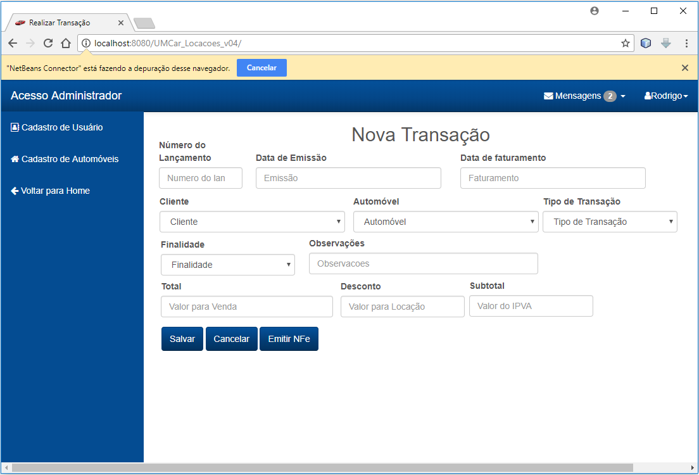

**Finalizar Transação (CSU 05)**

**Sumário:** Descreve todos os dados da solicitação de compra do cliente para a aprovação.

**Ator primário:** Funcionário.

**Ator secundário:** Gestor.

**Pré-condição:** Todos os dados devem estar de acordo com os requisto de compra.

**Fluxo principal:**

1 – O sistema solicita a confirmação da transação.

2 - O funcionário seleciona a opção aprovado ou não aprovado.

3 – Executa o caso de uso CSU 06

**Fluxo alternativo (2): Transação não aprovada**

a) O sistema deverá notificar o cliente que a solicitação da transação foi recusada.

**Fluxo de exceção:** Não se aplica.

**Pós-condições:** O cliente é encaminhado para dar procedimento à liberação do veículo.

**Regras de negócios:** Não se aplica.

**Protótipo da Tela:** Não se aplica.

**Emitir Nota Fiscal (CSU 06)**

**Sumário:** Emitir nota fiscal para o cliente com os dados da compra.

**Ator primário:** Funcionário, gestor.

**Ator secundário:** Gestor.

**Pré-condição:**  Os dados da compra devem ter o status aprovado.

**Fluxo principal:**

1 – O sistema emite uma nota com todos os dados do cliente, da compra e do funcionário que aprovou a transação.

**Fluxo alternativo(1):** **O sistema verifica se é necessário fazer a impressão da nota fiscal ou enviá-la por e-mail**.

a) O sistema exibe em uma tela as opção a serem selecionadas: impressão da NF-e e Envio de NF-e por e-mail, sendo possível ambas as opções caso necessário.

**Fluxo de exceção (1): Existem algum dado faltante ou inconsistente nos cadastros ou no pedido de venda/locação .**

a) O sistema informa que existe algum dado cadastral inconsistente e emite um aviso de que será necessário verificar os cadastros.

**Pós-condições:** A NF-e é emitida.

**Regras de negócios:** Não se aplica.

**Protótipo da Tela:** Não se aplica.

**Gerar Relatório (CSU 07)**

**Sumário:** Gerar relatório com informações das movimentaç

**Ator primário:** Gestor.

**Ator secundário:** Não se aplica.

**Pré-condição:** Estar logado no sistema.

**Fluxo principal:**

1 - O sistema apresenta as opções de relatório.

2 – O gestor seleciona a opção

3 – O sistema apresenta as opções de parametrização de relatório

4 – O gestor seleciona opção de impressão

5 - O sistema emite relatório conforme selecionado

**Fluxo alternativo:** Não se aplica.

**Fluxo de exceção:** Não se aplica.

**Pós-condições:** Não se aplica.

**Regras de negócios:** Não se aplica.

**Protótipo da Tela:**

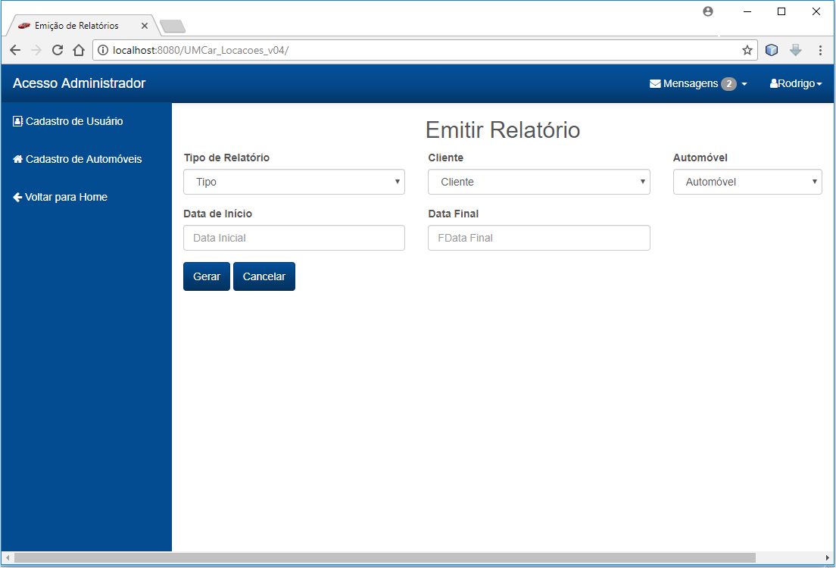

**Efetuar Login (CSU 08)**

**Sumário:** Efetuar login validando informações de e-mail e senha para se ter acesso as outras funções do sistema.

**Ator primário:** Gestor/funcionário.

**Ator secundário:** Não se aplica.

**Pré-condição:** Não se aplica.

**Fluxo principal:**

1 - O sistema apresenta o formulário de login.

2 – O gestor ou funcionário informam os dados.

3 – O gestor ou funcionário selecionam a opção de login.

4 – O sistema valida as informações do formulário.

5 – O sistema efetua o login conforme usuário e senha informados.

**Fluxo alternativo:** Não se aplica.

**Fluxo de exceção(4): O sistema não consegue validar as informações.**

1. O sistema informa que o usuário ou a senha estão incorretas.

**Pós-condições:** O login é efetuado e o usuário tem acesso as demais funções do sistema.

**Regras de negócios:** Não se aplica.

**Protótipo da Tela:**

